福建水产饲料信息
第16期

（总640期）

2018年4月27日
福建省水产饲料同业协会秘书处 E-mail:fafta007@vip.163.com

福建省数字海洋成果亮相
综合信息

首届数字中国建设峰会
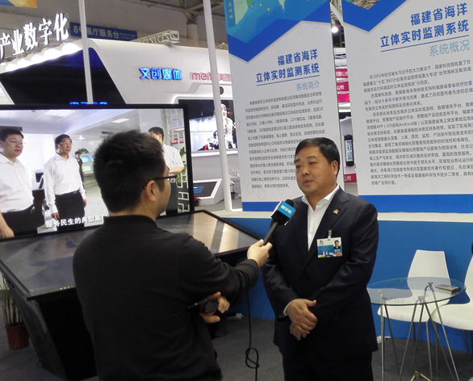
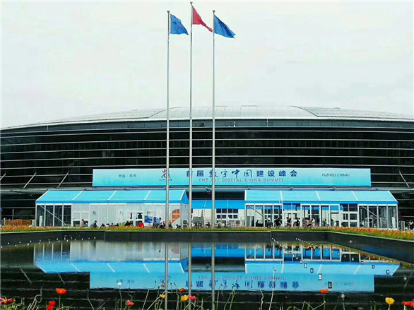

上图为峰会场馆及记者在展馆现场采访福建省海洋与渔业厅领导
4月22日，首届数字中国建设峰会在福州海峡国际会展中心开幕，峰会以“以信息化驱现代化，加快建设数字中国”为主题，是我国信息化发展政策发布平台、电子政务和数字经济发展成果展示平台、数字中国建设理论经验和实践交流平台。福建省海上应急指挥系统平台和海洋立体实时监测系统在活动现场吸引众多媒体的关注。近年来，福建省累计投入6亿多资金，在海洋环境观测、海域动态监视监测、水产品追溯、渔船应急管理等方面，基本实现“数字化”、“数据化”管理， “数字海洋”走在全国沿海省份的前列。
峰会以习近平新时代中国特色社会主义思想为指导，全面贯彻党的十九大精神，立足现代化经济体系及国家治理体系和治理能力现代化，推进网络强国、数字中国和智慧社会建设，让广大人民群众共享改革开放发展成果。此次，福建省数字海洋成果亮相峰会，将推进 “数字海洋”体系完善，为实现福建省海洋信息透彻感知、通信泛在随行、服务智能便捷、海域资源智能识别提取、海岸线变迁遥感分析，建设海洋强省目标发挥应有作用。

国家特色淡水鱼产业技术体系专家组到福建省淡水所调研交流
4月17日，福建省淡水水产研究所邀请国家特色淡水鱼产业技术体系首席科学家杨弘研究员、种质育种岗位科学家卢迈新研究员、大水面生态健康养殖岗位科学家罗永巨研究员、经济技术岗位科学家袁永明研究员及鳗鱼营养饲料岗位科学家翟少伟副教授等专家组一行7人到省淡水所调研交流，所领导及全所科研人员参加调研交流工作会议。
会上，杨弘研究员紧紧围绕国家特色淡水鱼产业技术体系组织架构及职能任务作了《特色淡水鱼产业发展》讲座，着重而详细地阐述了基于质量安全的生态健康养殖、种质选育、营养与饲料、病害防治、运输与加工、质量安全与产业经济等方面内容，思路清晰、内容丰富、数据详实，大大增强了参会科研人员对国家现代农业产业技术体系的认知，引起了会场热烈反响。随后，省淡水所就承担的国家特色淡水鱼产业技术体系福州综合试验站工作任务及我省特色淡水鱼产业发展，与专家组进行了深入的交流探讨，了解广东广西地区的经验做法，听取了相关的意见建议，明确表示将持续保证人员、技术、项目等方面支持，出色完成承担的福州综合试验站工作任务。当天，专家组一行还深入福州市长乐区相关养殖场，与当地养殖户面对面交流，实地调研考察当地鳗鱼养殖情况等。

福州市部署水产品质量安全监管工作

为贯彻落实贯彻落实省、市政府关于食品安全工作的重要部署，总结交流2017年水产品质量安全监管工作成效和经验，加强2018年水产品质量安全监管工作，4月18日，福州市海洋与渔业局组织召开2018年水产品质量安全监管工作会议。陈宗明副调研员、市海洋与渔业执法支队林绍义副支队长，全市10个县（市）区渔业行政主管部门分管局长、业务科室和市执法支

队、技术中心、直属大队负责人出席了会议。

会上，陈宗明副调研员充分肯定了各县（市）区、执法支队、技术中心2017年来水产品质量安全工作监管成效，并对2018年工作做出了具体部署，要求各县（市）区渔业行政主管部门要深入推进“渔业质量年”活动，牢固树立“质量兴渔、绿色兴渔、品牌强渔”理念，持续强化水产品质量安全监管，大力推进渔业标准化应用，实施水产品质量安全“一品一码”全过程追溯体系建设，加强水产品质量安全监督抽查和风险监测，强化水产品质量安全监督执法，加大优质安全水产品宣传推介力度，全面完成部、省、市、县四级检测任务，确保2018年不发生重大水产品质量安全事件。

厦门市密集展开水产质量安全抽样检测

为保障“五一”节前水产品质量安全，近期，厦门市水产品批发市场管理处按照市海洋与渔业局的要求，密集开展水产品质量安全抽样监测和执法检查。执法人员近期特别针对夏商国际水产交易中心开展了夜间水产品质量安全执法检查，包括全覆盖性地排查有毒有害、不符合质量安全标准及属于禁止交易水产品，继续开展“孔雀石绿”等禁用药物的专项整治排查工作。

本次检查情况良好，执法人员未发现违法违规行为。
今年以来，厦门市海洋与渔业局继续加大水产品安全监管工作力度，不仅加大了对批发市场内违法违规行为的执法检查力度和处罚力度，开展水产品质量安全药残快检、甲醛快检及监督抽检工作，进一步推进了准入准出制度的实施，促进批发市场水产品的监测合格率总体提高。

石狮市试点水产养殖互助保险
为提高渔业风险保障能力，减少渔民群众生命财产损失，促进渔业经济和谐发展，石狮市近日出台《石狮市2018年渔业互助保险工作实施方案》。根据该方案，石狮市将按照“政府引导、市场运作”的原则，扎实推进政策性渔业保险和渔业互助保险同步发展。
据了解，往年石狮市渔业保险主要有两类，一类是沿海渔船渔工责任互保，主要包括雇主责任互保、雇主责任附加人身平安互保、雇主责任附加意外伤害医疗互保;另一类则是沿海渔船互保。去年，则在这两类险种基础上增加了三种附加险，即附加四分之一碰撞责任互助保险、附加船东对第三者人身伤亡责任互助保险、附加船舶碰撞事故不计免赔互助保险。而今年险种再次“扩容”，除了沿海渔船渔工责任互助保险、沿海渔船互助保险、沿海渔船互助保险附加险、远洋渔船船员责任互助保险、远洋渔船互助保险外，还实行水产养殖互助保险试点。
石狮是一个三面临海的城市，每年或多或少都会受到台风的影响，所以养殖户对相关保险产品的需求呼声很高。根据实施方案，我市将推行水产养殖互助保险试点，保险标的为水产养殖设施、水产养殖成本。保险责任主要承担养殖设施因自然灾害造成损失以及养殖物因自然灾害、列明疾病或养殖物特定风险而造成养殖投入成本损失补偿。对于该险种，保费财政补贴40%，其中省级财政保费补贴30%，市级财政保费补贴10%。有关人士指出，推行水产养殖互助保险，将极大地保障我市养殖户的切身利益和风险防范能力。
对比今年和往年的实施方案，记者注意到，今年石狮市渔业保险类型、范围、费率、财政补贴等与往年基本相同。渔民们关注的财政补贴方面，雇主责任互助保险省级财政补贴30%，市级财政补贴20%;雇主责任附加补充责任互助保险第一档省级财政不予补贴，市级财政补贴50%;远洋雇主责任互助保险保费财政补贴：省级财政补贴30%，市级财政补贴10%;远洋雇主责任附加补充责任互助保险省级财政不予补贴，第一档市级财政补贴50%。沿海渔船互助保险方面，保险金额按照每艘渔船的船质、船龄、功率和吨位估算其实际价值。保费财政补贴上，估价60-80%参保的渔船，省级财政保费补贴30%，市级财政保费补贴10%，船东承担60%。对超过估价80%的部分省级财政不予保费补贴，市级财政保费补贴10%。
为增强渔民的风险防范意识和保险意识，石狮市各相关部门将深入开展宣传活动，多渠道、多层次、多角度宣传渔业保险的风险保障功能，以及渔业互保的政策规定和互保条款释义，以推进渔业互保工作，最大限度将应保对象纳入渔业互保范畴。
各地水产市场活鳗批发报价
北京地区4月13日报价：11.0万元/吨。福州地区4月11日报价：500g规格10.8万元/吨。厦门地区500g规格7.6万元/吨。广东地区4月20日报价： 花鳗8.0万元/吨，烤鳗12.0万元，菜鳗9.0万元/吨，3p17.0万元/吨，4p21.0万元/吨，5p23.5万元/吨。日本东京中央批发市场4月20日报价：日本本地产，3p4750日元/kg ，4p5150日元/kg，4.5p5350日元/kg, 5p5650日元/kg；中国台湾地区产，3p4500日元/kg，4p4950日元/kg，4.5p5300日元/kg，5p5600日元/kg，6p5600/日元/kg；中国大陆地区产，3p4500日元/kg，4p4950日元/kg，4.5p5300日元/kg，5p5600日元/kg，6p5600日元/kg。
4月12日，三河一色（新鳗～老鳗）：3p4200～3900日元/kg、4p4800～4500日元/kg、5p5300～5000日元/kg；九州地区（新鳗～老鳗）：3p4100～3900日元/kg、4p4700～4500日元/kg、5p5200～5000日元/kg；静冈（新鳗～老鳗）：3p4200～3900日元/kg、4p4800～4500日元/kg、5p5300～5000日元/kg。

权威预测——
饲料与养殖

5月份全国水产养殖可能有这些病害
阳历五月有立夏、小满两个节气。全国平均气温 14℃—25℃。平均降水总量101mm。对于水产养殖者来说，五月份天气多变、晴雨交杂、连续阴雨天多、温度反复、昼夜温差大，这些情况容易造成养殖池塘溶氧低，底质恶化等，使一些水生动物疾病频发。
一、病情预测：
(一)草鱼出血病：主要危害草鱼鱼种。当水质恶化，水中溶氧偏低，透明度低，水中总氮、有机氮、亚硝酸态氮和有机物耗氧率偏高，水温变化较大，鱼体抵抗力低下，易使草鱼出血病流行。发病水温20℃～30℃，25℃～28℃最易发病。各草鱼主养区需重点防控。
(二)鲤春病毒血症：传染源为病鱼、死鱼和带毒鱼。传播途径为经水传播，病毒可经鳃和肠道入侵。也可能垂直传播，主要危害鲤、锦鲤、金鱼等，发病水温8℃～20℃，15℃～17℃最易发病。各鲤、锦鲤主养区需重点防控。
(三)传染性造血器官坏死病：主要危害虹鳟，以早春和初夏多见，在水温为8℃～15℃时流行，3月龄内幼鱼较易发病并有大量死亡。北京、河北、辽宁、山东、甘肃、青海等集中流水养殖区需重点防控。
(四)细菌性肠炎病：可感染草鱼、青鱼、鲤鱼等多种淡水鱼，常与细菌性烂鳃病、赤皮病等并发，是养殖鱼类中危害较严重的疾病之一。水温在18℃以上时易发病并流行。
(五)锚头鳋病：该病是由多种锚头鳋寄生而引起的疾病。全国各地都可发病，但以南方养殖区较为严重。该病在鱼种和成鱼阶段均可感染，在水温12～33℃期间更易发病并可在短时间内引起鱼种的暴发性死亡。
(六)白斑综合征：主要危害对象为南美白对虾、中国对虾、日本对虾等，重点关注广东、广西、海南等沿海养殖区。同时，要注意白斑综合征对淡水养殖虾类的影响。
(七)鳖溃烂病：该病是由嗜水气单胞菌、温和气单胞菌、假单胞杆菌和无色杆菌等多种细菌感染引起的疾病，水温20℃以上易发病并流行，温度越高，发病率越高。一旦发病，持续期长，危害较严重。
另外淡水养殖鱼类需注意烂尾病、小瓜虫病和中华鳋病，大黄鱼注意内脏白点病和刺激隐核虫病，虾类注意烂鳃病、固着类纤毛虫病，蟹类注意弧菌病、肠炎病等对养殖生产的影响。
二、防控措施：
5月份，随着水温逐渐升高，水产养殖生产步入繁忙的季节，大多数养殖品种已进入正常摄食的生长期。
(一)做好养殖池塘的消毒工作。水温回升后，各类病原体开始活跃，一旦遇到不稳定环境，极易诱发病害，可用含氯制剂全池泼洒，清除病原。养殖过程中的预防用药和对发病个体的药物治疗都必须严格遵循国家有关渔药使用的规定，做到科学用药、规范用药。
(二)加强养殖生产管理。适当降低养殖密度，减少应激反应;随着水温升高，鱼类摄食活动增加，使用优质饲料，减少残饵;及时调节水质或加注新水，保持优良的水质和养殖环境。
(三)密切关注天气变化。春夏之交天气多变，积极做好突发性天气变化的应对准备，尤其是强降雨天气的应对工作，及时加固养殖设施，谨防水体缺氧。来源《全国水产技术推广总站》
专家为华东片区养虾出谋献策
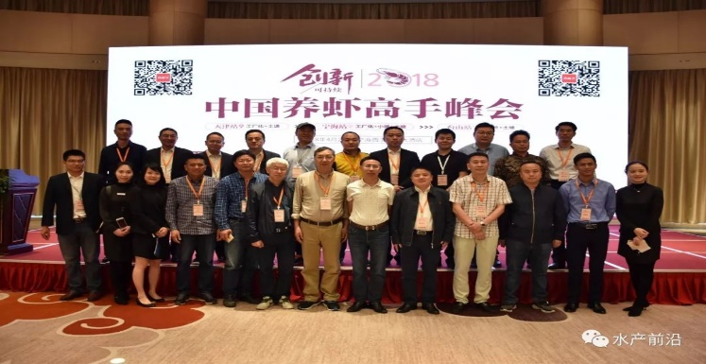
4月24日，水产前沿杂志、中国水产频道联合环保政策、机械设备、种苗、饲料、动保、流通等各领域，最前沿专家、企业与达人共同举办“2018中国养虾高手峰会——华东场”，将针对环保政策、病害防治、虾苗筛选等方面，与当地的养虾精英们一起共谋2018虾事。
现在养虾之路处于十字路口，大家都在探索合适的道路。我们也不例外，也在寻找突破和发展。所以，我们可以针对对虾养殖进行分析，客观地判断对虾养殖的效益与风险，这样也可以让我们更了解自身的实际收益。
分析现在多个主流养殖养殖，对虾养殖项目基本可行。影响投资效益的几个因素中，第一因素是产量，第二因素是投资，第三因素是饲料，第四因素是土地租赁期，随后才是其他因素。目前的评估中没有包含尾水处理等环保的成本。其中，影响盈利能力的主要因素是产量波动大，同时也有病害导致产量的严重失收，风险隐患大等问题。
分析多个案例后，我们认为可以通过几种方式控制风险，提高收益。首先在新开塘之前，对建设成本有所规划，以自身实际来购置设备和仪器，并不需要完全以最高规格的养殖设备要求自身，最适合自己的才是最好的。随后，就是管理成本，也就是人员。选择一种合适的管理会降低管理成本，但最重要的还有技能人才的聘用。其后，良种选择、水环境管理和病害防控可以选择优质企业进行合作。
水产养殖项目具有市场空间大、季节性强的市场特点。虽然水产养殖生产周期短，资金周转快速，但其具有零产品的风险，需要投资者好好考虑。苗种的重要性毋庸置疑，但环境更为重要，同时技能人才在水产养殖会发挥出关键性作用。总的来说，对虾养殖前景充满信心。
谢建军：南美白对虾集约化养殖水质调控与病害防控案例分享：
我们浙江省海洋水产研究所病害中心在进行南美白对虾、梭子蟹等主导养殖品种病害监测与防控工作以及科研研究时，发现养殖渔用药物现状并不乐观。目前在浙江海水养殖中使用的渔用药物包括消毒剂、抗菌类药物、抗寄生虫药、水质改良剂及中草药等。但是，许多外省技术员并没有根据我们浙江省的土地和池塘特点进行规划，盲目使用微生态制剂，反而并没有达到预期效果。
渔药在浙江省使用方面还存在着诸多问题，直接影响了病害防控的效果和水产品的质量。主要因为四个原因。第一，渔用药物本身存在的问题；第二，渔药的安全使用方面存在问题；第三，海水养殖中由于抗生素的滥用所导致的病原体耐药性问题十分突出；第四，渔药科普推广力度不够。
同时，我们还对浙江省常见渔药产品的有效含量，本研究采用碘量法、高效液相色谱法（HPLC）、超高效液相色谱-电喷雾串联质谱法（ΜPLC-ESI-MS）分别测定34种卤素消毒剂、10种喹诺酮类及5种氟氯霉素药物有效含量。实验结果发现其中仅有16种实测含量达到标示含量80%-100%，占样品的47%。这说明，渔药本身存在问题，而且缺乏行业监督和管理。
马睿：破解当前对虾业困境PRIMO高抗力种虾的选育：
2008年至2012年，中国对虾产量逐年上升，在2012年达到顶峰，产量为170万吨。但2013年起，中国对虾产量不断减少，而其他国家产量均快速增加。2016年越南产量涨幅超过60%；越南对虾养殖业已经上升到国家战略层面，越南总理阮春福在全国虾业工作会议上指出，计划到2025年实现商品虾出口额100亿美元，虾业力争达到国内生产总值的10%左右。按照此趋势，中国的世界第一对虾强国称号很有可能在明后年被越南、印度取代。
这种趋势的原因是中国对虾养殖成功率的逐年下降，从2011开始逐年下降。据统计，2016年总体养殖成功率也仅有3成左右，2017年仅有2成左右。养殖成功率的连年下降可能与种质退化有关，所以海茂联合天邦股份完成对PRIMO公司的收购，开展“普利茂”虾苗的推广之路。
PRIMO种虾公司致力于培育无特定病原（SPF）南美白对虾家系，其拥有高抗力以及耐受白斑病（WSSV）和早期死亡综合症（EMS）的特性。PRIMO（普利茂）全抗苗种虾不同于其他虾苗，其经过特别设计的选育程序来帮助养殖户克服其养殖过程中的局限性，适应于任何环境生长并具有独一无二的疾病抵抗力。
在国外，PRIMO德州核心基地，基地硬件和家系研发上投入累计超过800万美元；PRIMO佛罗里达扩繁基地，累计投入200万美元提升养殖条件和更新设备。在国内，徐闻亲虾产业园占地共380亩，包含白沙基地、前山基地、西连基地；东海岛东南基地，占地70亩，年培育良种亲虾10000对以及优质虾苗20亿尾；乐民对虾种苗产业园，包括乐民1-6区、江洪种苗培育基地以及水处理和微藻培育中心，共占地165亩。最后，通过分布全国的30个生产销售分场，将产品辐射到全国各主要对虾养殖区。
徐中文：全发酵微生物饲料对南美白对虾消化系统结构及功能的影响：
目前，南美白对虾配合饲料主要营养指标中只对营养成分如蛋白、赖氨酸等进来了含量的限制，并没有规范种类和其他。这无疑是不合理的，因为蛋白种类众多，并不是每个蛋白源都能替代鱼粉在饲料中的效果。而全发酵微生物饲料通过多菌种多酶种，多级发酵的处理，能够使动物肠道获得更为丰富的产物补充，正好弥补了配合饲料的上述缺陷。
从肠道组织切片观察结果和数据发现，全发酵微生物饲料用量的增加，肠道微绒毛呈现较为明显的增长，说明肠道营养的吸收能力和肠道微生物的黏附能力的增强。从肝胰腺组织切片观察结果和数据发现，使用全发酵微生物饲料后对虾肝胰腺细胞整体呈现饱满健康的状态，揭示了对虾消化功能和营养状态良好，全发酵饲料对肝胰腺的健康起到了良好的促进作用。
全发酵饲料通过构建科学的宿主、环境、微生物间的关系,提高了对虾的消化免疫能力、对环境的适应能力,对对虾的健康养殖起到了良好的促进作用。但在使用全发酵微生物饲料的基础上，我们也要重视日常管理如种苗质量、放养密度、营养和投喂量、增氧、水质和底质。
杜国平：华东土池对虾养殖关键点：
思路决定出路，细节决定成败。底部1-2厘米水层及沉积物底质，而对虾底栖、寂伏的特性更是让底部环境对对虾的影响巨大。所以，底部有机物与沉积物是一个难点。此外，需要注意的是池塘中的溶氧，只有做足做好溶氧保障，适时、适度地使用增氧机能够避免大量长时间沉积物。同时，通过上下水层的交互，加快底部耗氧物在富氧上水层的氧化，降低夜间底部缺氧危险。而且在白天开增氧机，能够有效预防蓝藻。
养殖中后期，早上pH宜高于7.8。碱度正常时，晴天pH日较差须高于0.5以上,pH或差值越小，藻类活力或水质越差。此外，池塘中具有容易忽略的耗氧因素，例如水体藻菌失控、溶解性有机物和悬浮物、沉积物（底质）。投入品过多可能会导致池塘中的耗氧增多。现在养殖多使用微生物进行调水，但是这同样需要确保溶解氧的充足。
模式并不等于技术，技术也不等于落实。也就是说，在学习优秀模式的时候也需要技术的支持，同时还需要真正把这种技术运用到位，实施到点。所以，现在选好种苗，改善环境，增强体质，再运用合理模式、适用技术和精细管理才能养殖成功。
米青：南美白对虾养殖管理关键点：
我们晨曦水产成立至今，也对南美白对虾养殖管理有所体会。在苗种、饲料和动保产品的采购和管理都有一系列的流程。
苗种方面，我们还会在带着苗种检测设备和检测员去苗种企业挑选每批投入使用的虾苗，并对挑选好的苗种进行病毒和弧菌检测。在养殖过程中对各种养殖情况进行详细记录。养殖完成后统计各种苗养成情况，分析各苗种的养殖特点，因为苗种的好坏与品系、育苗手法和苗企品控有关。在饲料方面，则一般采用对比实验，再从中选择合适的品牌。在动保产品方面则可以考虑抱团采购的策略，以获得更优质的服务和更优惠的价格。
其次，另一个关键点是技术人员的培育和储备，因为我们这个行业技术人员的重要性是十分明显的。只有足够多技术扎实的技术人员才能足以支撑企业的稳步发展。同时，在发展中确定企业养殖技术路线，只有在确定好技术路线以后，编写好对虾养殖技术规范后，才能实现养殖管理标准化和养殖管理精细化。其实，不管你选择什么样的技术路线都能养虾，但必须结合实际选择适合的技术路线，再每年去提升和完善该技术，养殖技术才能进步。
钱冬：近年来南美白对虾主要养殖病害及防治技术：
对比几个对虾品种的养殖效益，发现南美白对虾淡水养殖总体经营状况很安全，但需要搞好养殖总量规划与调控，防止增产不增收。此外，现在近几年养虾业一直在呼唤着健康养殖，希望达到健康养殖、高产养殖和高品质养殖。
近年来，南美白对虾养殖疾病日益增多，加上养殖环境和气候的总体恶化，南美白对虾的养殖经营安全边际大大降低。水产养殖动物疾病不断增长的原因可能在于以下5点。
1、养殖模式，集约化发展与配套技术滞后。
2、养殖品种，苗种跨地区流动与检疫技术滞后。
3、疾病控制，病种数量耐药性与用药选择。
4、检疫技术，增长的检疫技术与实验室及人员。
5、防病体系，完善的实验室与病害检测技术的滞后。
对虾疾病需要关注，可能会有新的变化，例如白斑病毒对蟹和虾的交叉感染、非副溶血弧菌引起的早死综合征（急性肝胰腺坏死病AHPND）、虾虹彩病毒的传播和蔓延和其他新病原。其实，作为水产病害研究者，我们更希望以后能够失业，产业不再需要我们去研究病害，养殖变得更加轻松更加安全。
有关专家谈饲料行业发展趋势
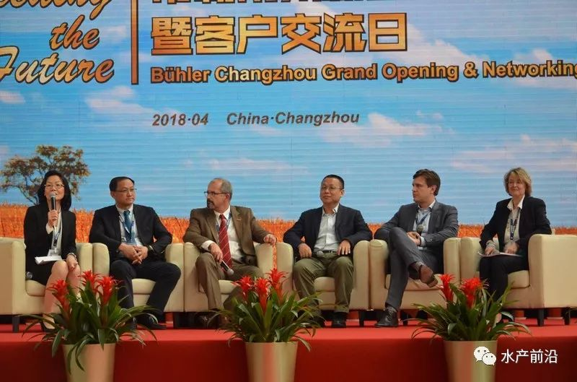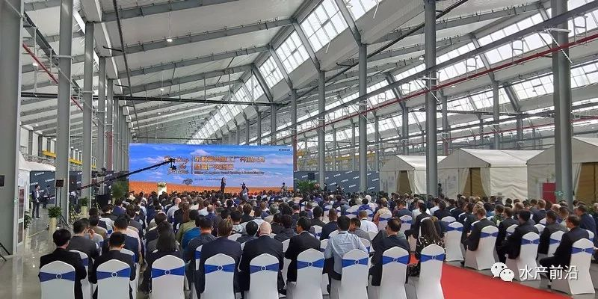
4月25日，布勒常州新工厂开业庆典暨客户交流日在布勒亚太区生产与研发中心隆重举行，来自全球30多个国家和地区约450名客户代表参会。有关专家共发表了共有17个主题报告，涉及动物营养、水产养殖、食品安全、物联网、可替代蛋白源、加工工艺、饲料安全等多方面内容。
全国畜牧总站、中国饲料工业协会信息中心副主任杜伟：
初步预估，2017年中国饲料工业产量超过2.2亿吨，约占全球总产量的四分之一，产值近8400亿元。同时也是饲用维生素和氨基酸第一生产和出口大国。目前国内的饲料工业产能大概是4.5亿吨，产能利用率不到50%，这里边多数是老旧的落后产能，仔猪料、功能性饲料的产能有些欠缺。2017年，国内有10个省份饲料产量超过千万吨，其中山东、广东产量超过2000万吨。35家年产100万吨以上的企业集团产量占总产量的62.3%。
中科院水生生物研究所副所长解绶启：
目前全球水产养殖的产量大概是5000万吨，按1-1.5的料比计算，约需要5000万-7500万吨的饲料，折合对饲料蛋白的需求量为1500万-3000万吨（用鱼粉计，需要2500万-5000万吨；用豆粕计，需要3700万-7500万吨），对饲料脂肪需求量为500万-2000万吨。而现在鱼粉的供应量只有600万吨，鱼油供应量为100万吨，豆粕的供应量相对较多，有15000万吨。
爱荷华州立大学教授DirkE.Maier：
2016年美国畜牧饲料的总产量约为2.36亿吨，其中牛料7500万吨、肉鸡料5600万吨、猪料4600万吨、奶牛料2400万吨、火鸡料990万吨、马料800万吨、水产料70.8万吨、羊料15.7万吨。主要的生产区域为：Lowa州2110万吨、Texas州1730万吨、Nebraska州1540万吨、NorthCarolina州1260万吨、Minnesota州1130万吨。
正大集团农牧食品中国区资深副董事长姚民仆：
未来十年饲料工业的走势：一是企业数量减少，由目前的近7000家减少到800-1000家；二是产量缓慢增长，预估2025年饲料产量达到2.5亿吨；三是企业进入微利时代，利润下降到20元/吨，相当于当前台湾地区的水平。判断依据是，产能严重过剩，开工率不足50%；市场更加集中，前20名企业占总量的60%，前50名企业占总量的80%；小规模散养户迅速减少。
未来十年养殖业的走势：1、生猪业预计到2025年1000万头以上企业达到10家以上，500万头以上企业达到20家，300万头以上企业达到50家，100万头以上企业达到100家。2、肉禽业预计到2025年，加工10亿只级（现在中国最大的是5亿只）企业将会有5家，加工5亿只级的企业将会有10家。3、蛋禽业预计到2025年，存栏1000万羽规模企业达到10家以上，存栏500万羽规模企业达到20家，存栏300万羽规模企业达到50家，存栏100万羽规模企业达到100家。4、水产品的生产增速放缓，到2025年达到7498万吨，消费量持续增长，达到7542万吨。调结构、转方式、提质增效成为水产品生产关注的重点。
2018/19年度中国鱼粉产量预计为40万吨
原料市场
北京德润林2018年4月22日消息：美国农业部海外农业局的参数报告显示，2018/19年度中国国内鱼粉产量预计为40万吨，与2017年/18年度保持稳定。行业人士不认同鱼粉产量数据，因为统计数据是基于不同的原材料。整体来看，国内鱼粉产量趋于减少，因为捕捞量下滑。
2018/19年度鱼粉进口预计为120万吨，与2017/18年度持平，因为中国水产养殖行业的鱼粉消费稳定，国内鱼粉产量停滞不前。2017年期间，中国的鱼粉进口达到创纪录的158万吨，主要原因是国际价格有利。由于2017年进口创下最高纪录，目前鱼粉库存可能高于平均水平。
2017年底全球鱼粉价格强劲恢复，可能放慢2018年中的进口。
鱼 粉 市 场（2018年4月27日）
秘鲁中北部本年度第一捕季配额为331.67万吨，自4月7日试捕至25日捕鱼量共计847339吨，剩余配额数量为2469361吨，完成配额比例25.5%。目前秘鲁超级蒸汽鱼粉参考报价CNF1600美元/吨，而预售参考价FOB在1600美元/吨，下跌30美元/吨，预售价船期为（5/6月）。捕鱼情况来看，依旧乐观。
在外盘弱势打压下，国内鱼粉行情依旧承压，但在贸易商报价方面有所分歧，有顺价出货亦有挺价方，当前我国主要港口超级蒸汽鱼粉报价在12600元/吨，个别挺价在12800元/吨。
豆 粕 市 场43%（2018年4月27日）
港 口 | FAQ65%鱼粉 | 超级蒸汽鱼粉
上海港 | 11200-11300 | 12600-12800
天津港 | 11500-11600 | 12800
大连港 | 11400-11500 | 12700-12800
广州港 | 11200-11300 | 12600-12800
近期由于巴西天气较好，巴西大豆收割进度一直加快，巴西大豆收割工作已经完成了91%，比一周前提高6%，高于五年平均进度为90%。这使得美盘大豆期货承压下行，进而拖累国内豆粕市场价格走低。另外，近期美豆压榨利润下降，据4月20日美国农业部发布的压榨周报显示，过去一周美国大豆压榨利润下滑，跌幅度较大，进而拖累美盘大豆期价下行。
近期国内油厂销售情况不佳，据统计4月中旬至今国内豆粕每日成交量约在7万吨左右，较前期15万吨的日成交量相差甚远。主要原因在于：近期国内豆粕波动幅度较大，大部分贸易商补货不积极，而且近期生猪价格持续下跌，下游养殖业不景气，部分生猪被低价处理，对于豆粕的需求量大大减少。
黑龙江哈 尔滨地区 | 吉 林  长 春 | 辽 宁  大连地区 | 河北秦皇 岛 地 区 | 山 东  青岛地区 | 江苏连云  港 地 区 | 广西防城港 地 区 | 河 南  周口地区 | 广 东  东莞地区 | 福 建  泉州地区
3380 | 3330 | 3320 | 3200 | 3180 | 3200 | 3190 | 3210 | 3170 | 3180
福州海马饲料有限公司
福 建 天 马 科 技 集 团 股 份 有 限 公 司
福州大昌盛饲料有限公司
福建高龙实业有限公司
福州保税区龙马饲料有限公司
福清市劲威生物科技有限公司

